Link ytb: https://www.youtube.com/@thaihoa1802
Lab5_CNPM1_1150080053_Lâm Thái Hòa

LAB5: THỰC HÀNH AN TOÀN HỆ THỐNG THÔNG TIN

THIẾT LẬP MÔ HÌNH TƯỜNG LỬA pfSense

A. TỔNG QUAN

1. Mục tiêu
- Xây dựng mô hình mạng có tường lửa pfSense bảo vệ LAN và vùng DMZ.
- Cấu hình WAN, LAN, DMZ, NAT và firewall rule.
- Dùng Windows Server làm máy trong LAN để kiểm thử lưu lượng.
- Thực hành nhiều tình huống firewall thay vì chỉ tạo một rule đơn giản.

2. Môi trường & mô hình mạng
Sinh viên đã có sẵn VirtualBox/VMware nên bài lab không hướng dẫn cài phần mềm ảo hóa. Các bước thao tác và kiểm thử chi tiết trong tài liệu này được chuẩn hóa theo Oracle VirtualBox; VMware chỉ dùng khi giảng viên yêu cầu và phải ánh xạ mạng tương đương. Bài thực hành bắt đầu từ bước tạo máy ảo pfSense và chuẩn bị Windows Server.
KIỂM TRA TRƯỚC KHI TẠO VM: chạy ipconfig và route print trên máy thật; ghi lại các mạng đang hoạt động (Wi-Fi/Ethernet, VPN và adapter ảo). Bài lab dùng LAN 10.0.0.0/8 và DMZ 172.16.0.0/16, vì vậy WAN và các route đang hoạt động không được chồng lấn hai dải này. Đặc biệt KHÔNG dùng VirtualBox NAT mặc định 10.0.2.0/24 cho WAN vì 10.0.2.0/24 nằm bên trong LAN 10.0.0.0/8 và sẽ gây chồng lấn subnet.

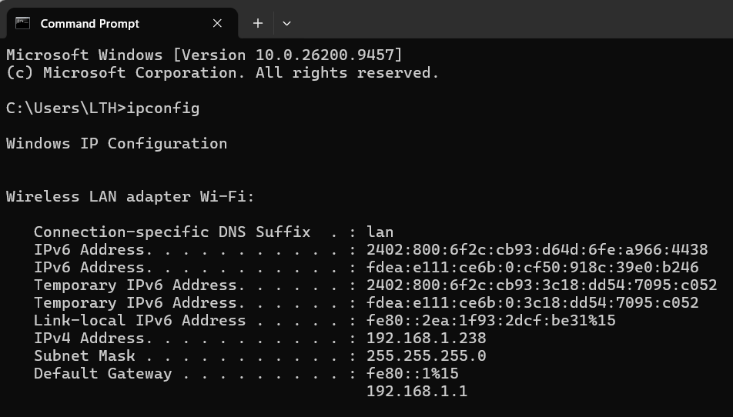
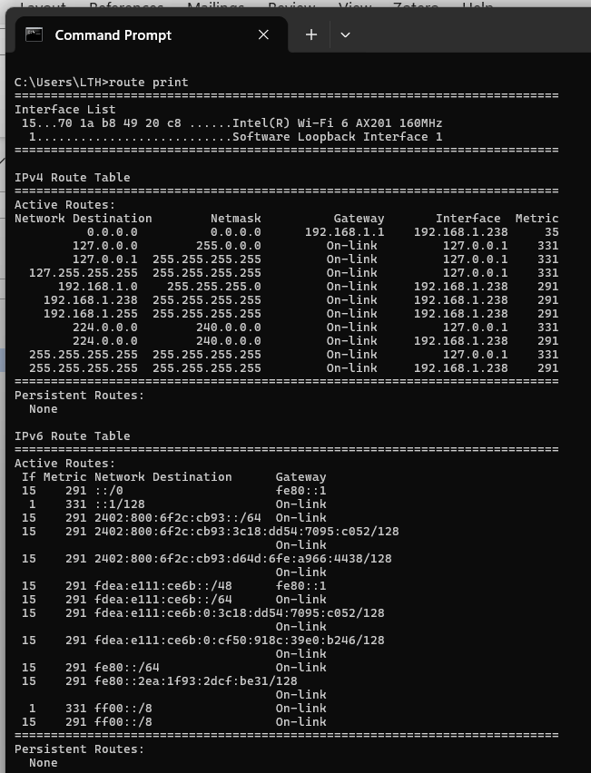

WAN khuyến nghị cho bài này: Bridged Adapter. Nếu Bridged không dùng được nhưng mạng vật lý của máy thật KHÔNG thuộc 10.0.0.0/8 hoặc 172.16.0.0/16, có thể dùng một NAT Network riêng không chồng lấn, ví dụ 192.168.250.0/24. Nếu mạng vật lý của máy thật đang dùng 10.x.x.x/8 thì chính card Host-only 10.0.0.100/8 cũng overlap với mạng thật; không tiếp tục với địa chỉ /8 của bài mà phải đổi LAN lab sang một subnet khác theo hướng dẫn của giảng viên. Không tiếp tục khi bất kỳ hai interface nào nằm trong các subnet chồng lấn.

3. Yêu cầu máy thật và phân bổ tài nguyên

B. THỰC HÀNH

1. Chuẩn bị máy ảo pfSense
Bước 1: Mở VM ware và tạo máy ảo mới.
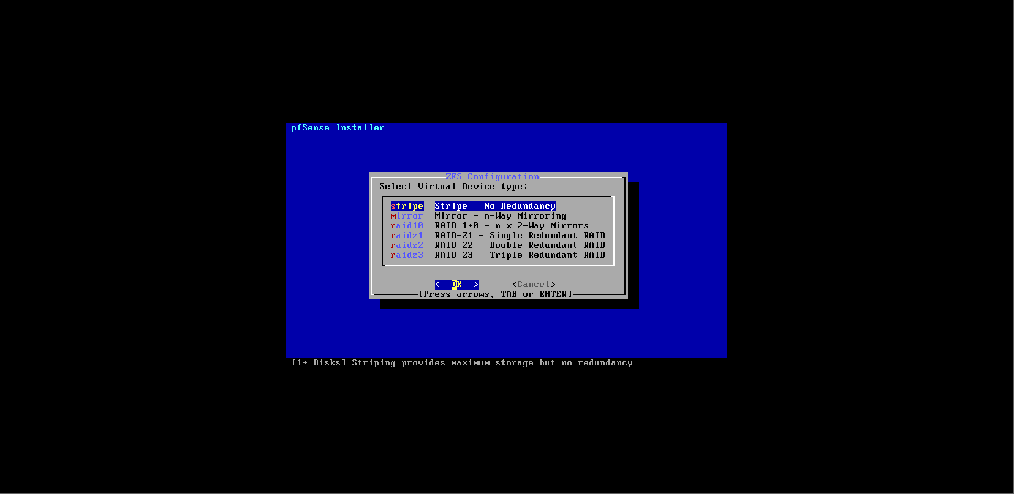
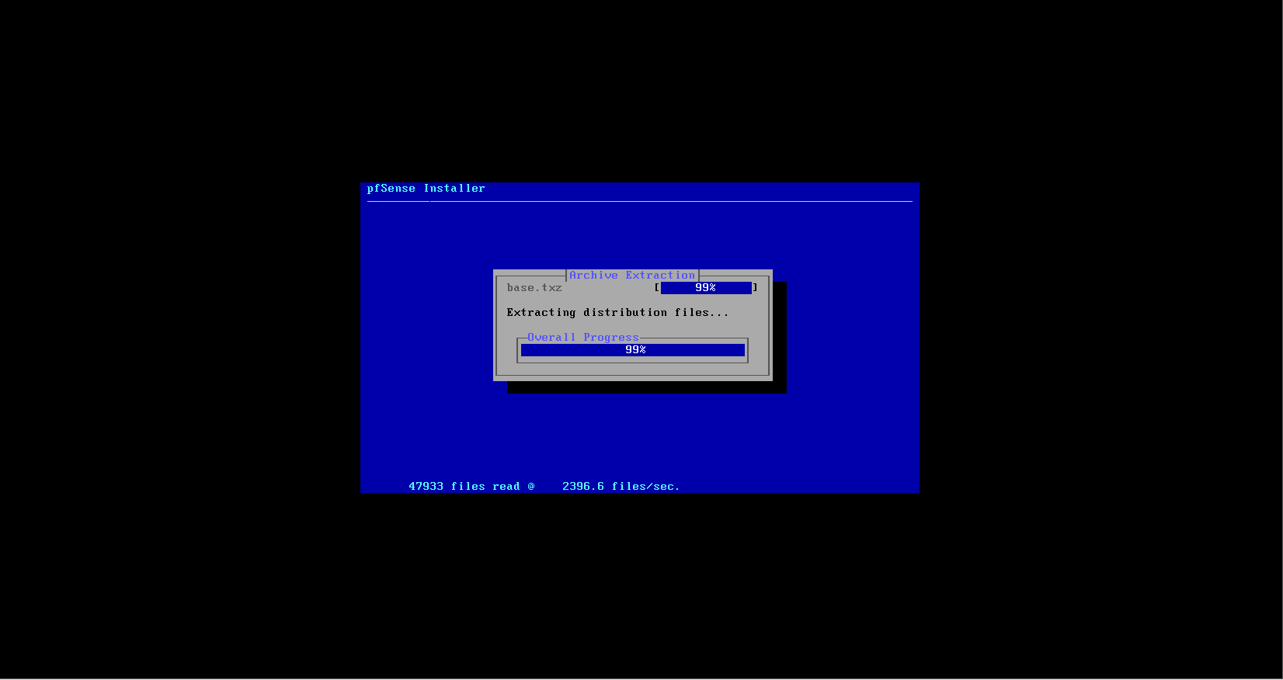

Bước 2: Đặt tên máy ảo và chọn hệ điều hành BSD / FreeBSD 64-bit.
Bước 3: Cấu hình phần cứng cho máy ảo.
Bước 4: Cấu hình 3 card mạng cho pfSense.
- Adapter 1: Bridged Adapter → WAN (khuyến nghị cho toàn bộ bài lab).
- Adapter 2: Host-only → LAN 10.0.0.0/8.
- Adapter 3: Internal Network, Name = dmz-net → DMZ 172.16.0.0/16.
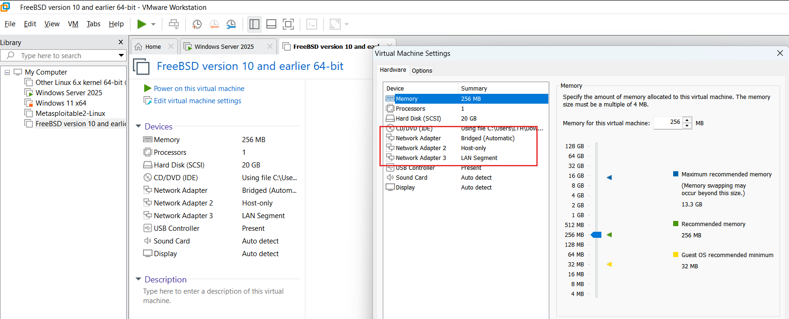
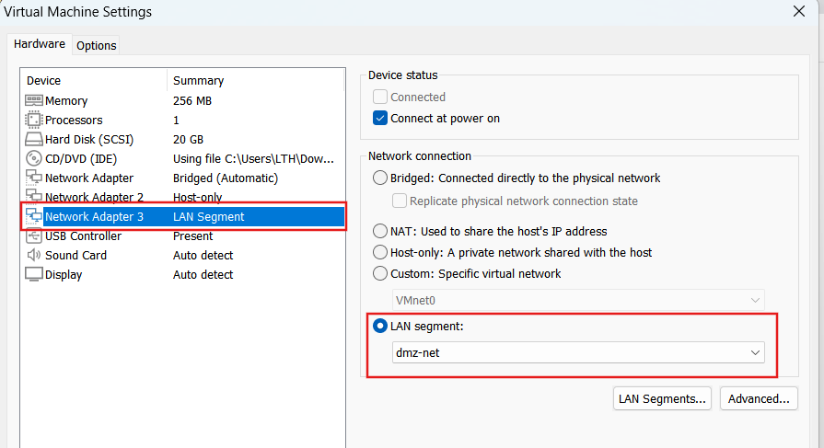
1.1. Bộ cài đặt pfSense dùng cho bài lab

